Сценарий урока

в рамках образовательного проекта Роспотребнадзора «Санпросвет»

для учеников 1-4 классов

Тема: «Гигиена»
Место проведения: аудитории/учебные классы общеобразовательных организаций.
Целевая аудитория: учащиеся общеобразовательных организаций 1-4 классов.
Кол-во участников: 20-30 человек.
Предполагаемое время проведения: от 45 минут.
Необходимый реквизит: проектор/мультимедийный экран/телевизионная панель, ноутбук/стационарный компьютер, hdmi-кабель и порт для подключения, удлинитель. Возможно также использование индивидуальных планшетов.

Цель: ознакомить обучающихся общеобразовательных организаций с основами личной гигиены.

Примерный план мероприятия:

№ | Этап | Тайминг
1. | Приветственное слово | От 3 мин
2. | Блок №1. Простые правила здоровья | От 7 мин
3. | Блок №2. Микробы | От 10 мин
4. | Блок №3. Викторина: Что помогает нам соблюдать правила гигиены? | От 10 мин
5. | Блок №4. Шифр «пляшущие человечки» | От 15 мин
Итого: |  | От 45 мин

Приветствие и вступление
Здравствуйте, ребята! Сегодня мы с вами поговорим о том, что поможет нам быть здоровыми. Как вы думаете, что это может быть? (Дети делают различные предположения).
Спасибо, почти все ваши предположения абсолютно верные, но есть простые правила, который каждый из вас должен соблюдать, и эти простые правила помогут нам сохранить здоровье. Эти правила называются «Правила гигиены». Даже обычное мытьё рук водой с мылом помогает эффективно бороться с многочисленными заболеваниями.

Блок №1. Простые правила здоровья
Давайте мы сейчас посмотрим мультик, который расскажет, что же мы с вами должны делать каждый день, чтобы быть здоровыми и веселыми. (Детям демонстрируется мультфильм).
А теперь давайте еще раз повторим те советы, которые мы только что получили от героев мультфильма (дети вместе с учителем повторяют и выписывают на доску правила здоровья).

Блок №2. Викторина: что помогает нам соблюдать правила гигиены?
У нас сегодня с вами, как вы понимаете, не простой урок, (в непрозрачную коробку или мешок сложить предметы, помогающие соблюдать гигиену. Ведущий загадывает загадки и демонстрирует отгаданные детьми предметы.)
Дети, давайте подумаем о том, что помогает нам соблюдать правила гигиены, какие предметы? Давайте отгадаем загадки и расскажем, для чего предназначен каждый предмет и как им правильно пользоваться!
Загадки:
Грязь, микробов побеждает, пеной руки очищает (Мыло)
Без мыла не обойтись, если мы хотим обезопасить себя от микробов, которые могут быть на наших руках. Одной водой невозможно качественно вымыть руки. Необходимо тщательно вспенить мыло, намылить кисти с обеих сторон, пальцы, промежутки между пальцами и запястья, тереть 15-20 секунд, тщательно смыть. Мыть руки нужно после туалета, игр, прогулки, общения с животными, поездки в транспорте, перед едой.
Дружит с мылом и водою, ототрет пятно любое (Губка, мочалка)
Мочалка и губка помогают тщательно очистить тело во время купания. Это тоже личный предмет, нельзя делиться своей губкой или мочалкой с друзьями.
Банное, душистое, как облачко, пушистое (Полотенце)
Полотенца бывают разные, например, банные или кухонные. Банными полотенцами мы вытираем руки, лицо, тело после купания или умывания. Банным полотенцем также нельзя делиться с друзьями.
По голове погладит и волосы пригладит (Расческа)
Расческа – это индивидуальный предмет личной гигиены. Нельзя пользоваться чужими расческами или давать пользоваться своей другим людям.
Очищают зубы нам по утрам и вечерам (Зубная щетка, зубная паста, зубная нить)
Чистить зубы необходимо 2 раза в день: с утра после завтрака и вечером перед сном. Чистить зубы необходимо в течение 2-3 минут, не меньше. Зубная щетка должна быть у каждого своя, нельзя давать другим пользоваться своей зубной щеткой. Менять зубную щетку нужно один раз в 2-3 месяца. Зубная паста очищает наши зубы от налета, уничтожает вредных микробов и освежает дыхание. Зубная нить помогает очистить межзубные пространства. Даже при самой правильной гигиене необходимо посещать зубного врача минимум 1 раз в год.
Пенится, щекочет нос, чистоты друг и волос (Шампунь)
Шампунь – это необходимое средство для мытья волос. Шампунь для детей, как правило, не щиплет глаза. Мыть голову необходимо по мере ее загрязнения.
Высушит потоки слёз и утрёт сопливый нос (Носовой платок)
Носовой платок должен быть чистым. Он пригодится во время кашля и чихания, чтобы прикрыть рот и нос и не допустить распространения бактерий. Платком нельзя делиться с другими, это предмет индивидуального пользования. Более практичны одноразовые бумажные платочки. Если платка под рукой нет, то можно покашлять или чихнуть в сгиб локтя, не в ладошку!

Блок №3. Микробы и паразиты
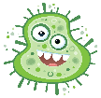
Жил-был микроб. Он очень любил путешествовать.
У него не было своего дома, он жил, где хотел. Однажды решил микроб прогуляться по организму мальчика, который редко мыл руки. Забрался он на его ладонь и осмотрелся вокруг.
На каждом квадратном сантиметре кожи сидело около 1500 бактерий! Ой, как здорово – друзей полно, здесь и поселюсь, - решил он.
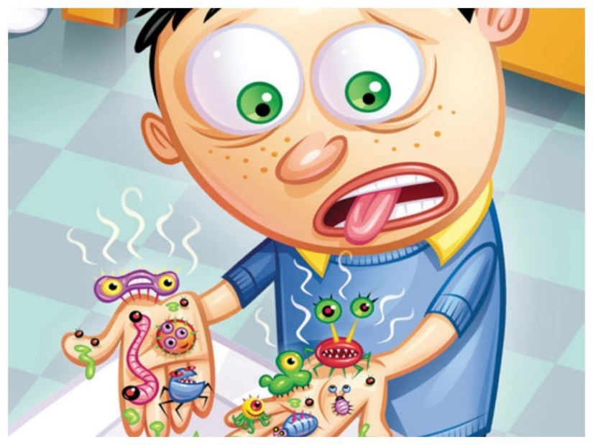
Микробы очень маленькие, их видно только при помощи специальных приборов, микроскопов. Они живут везде, на наших руках, продуктах, игрушках, гаджетах.
Вот так микробы выглядят под микроскопом
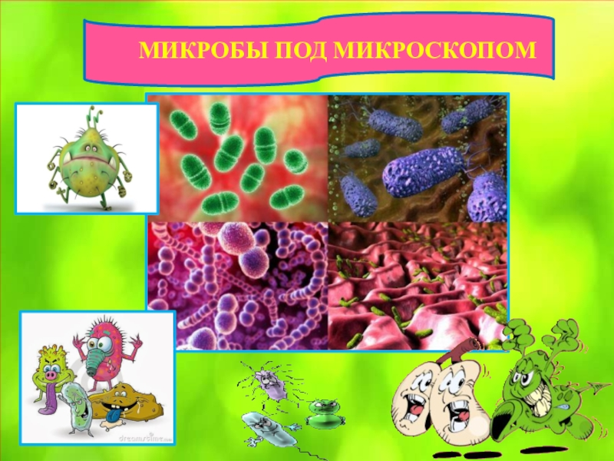
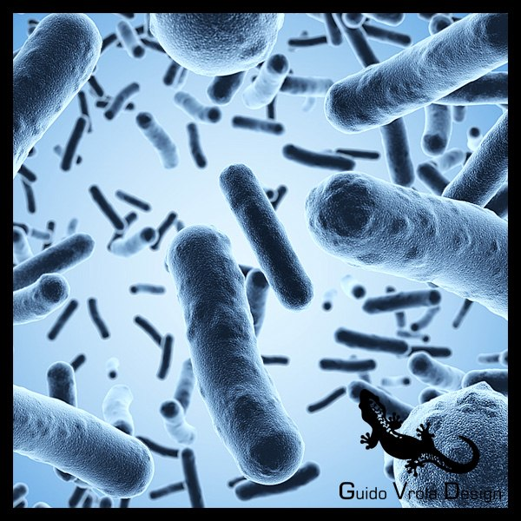
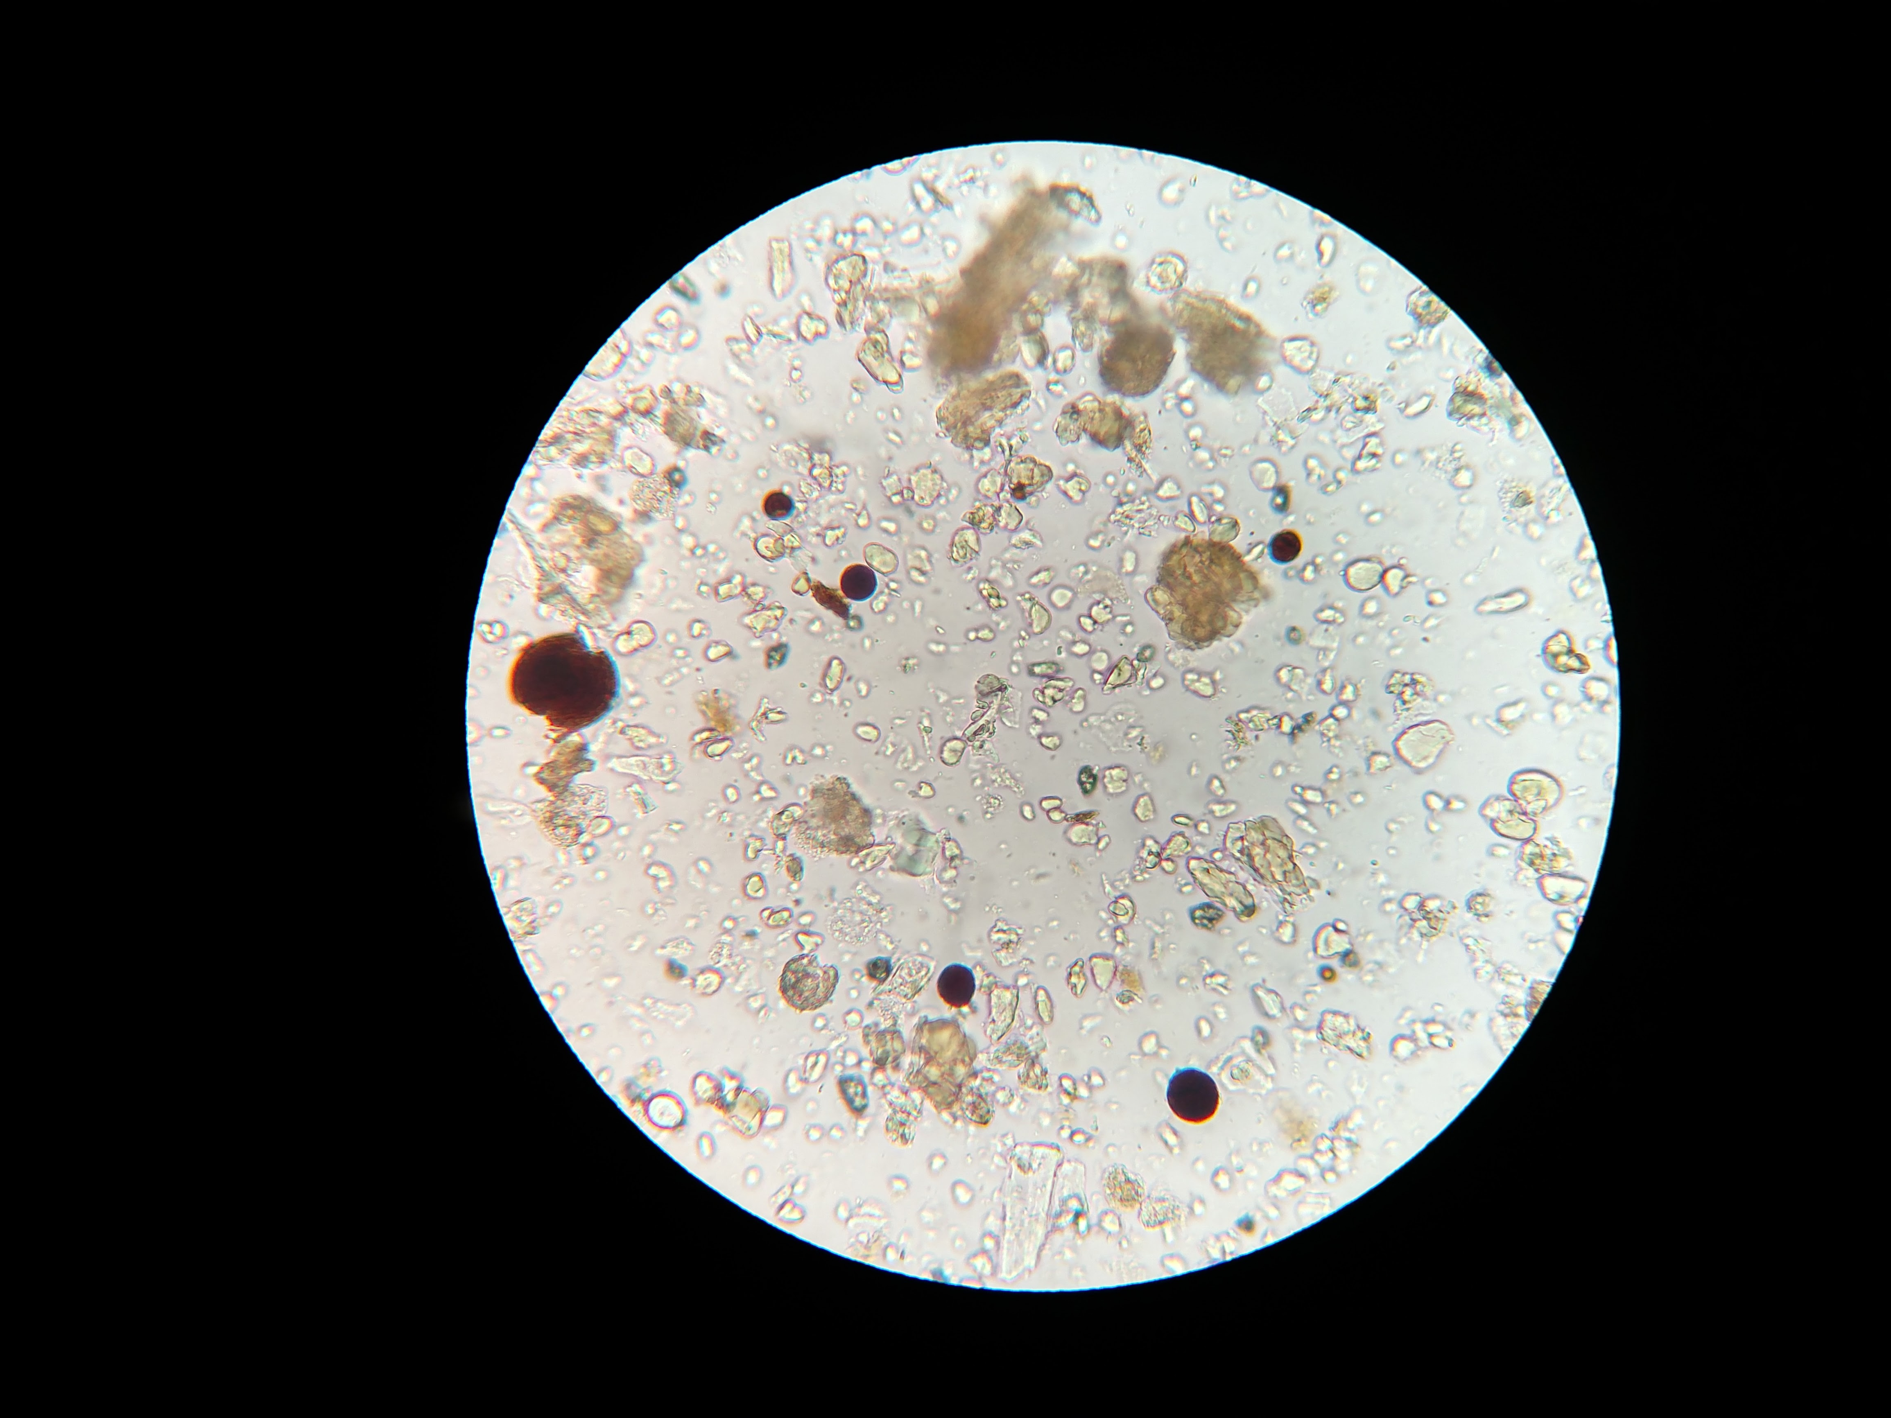

У микробов нет ни рук, ни ног, ни рта, ни носа. Это просто палочки и шарики.
Микробы передвигаются при помощи жгутиков. Жгутик вращается как пропеллер у вертолета, и микроб движется.
Микробы размножаются очень быстро. Если злых и вредных микробов в организме очень много, то человек начинает болеть.
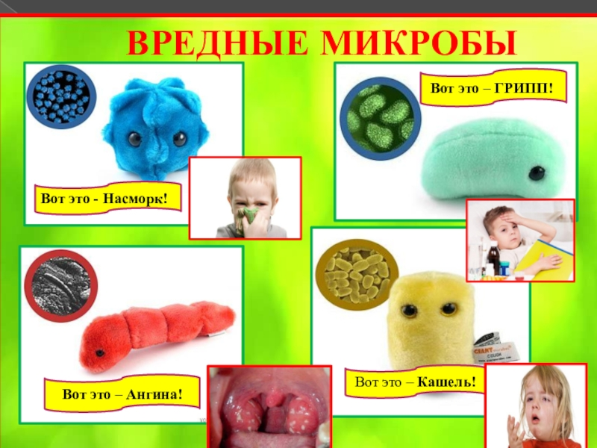
Кто кроме микробов живет на грязных руках? (дети высказывают свои предположения)
Правильно. На грязные руки еще могут попасть паразиты. Паразиты – организмы, питающиеся за счет других организмов (хозяев).
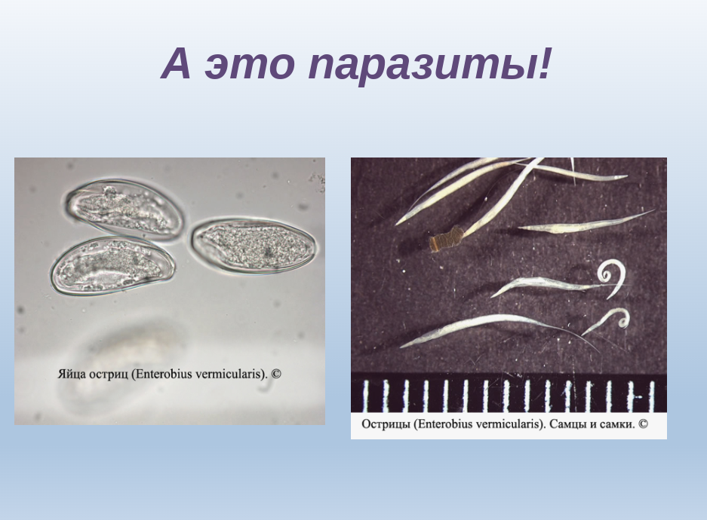
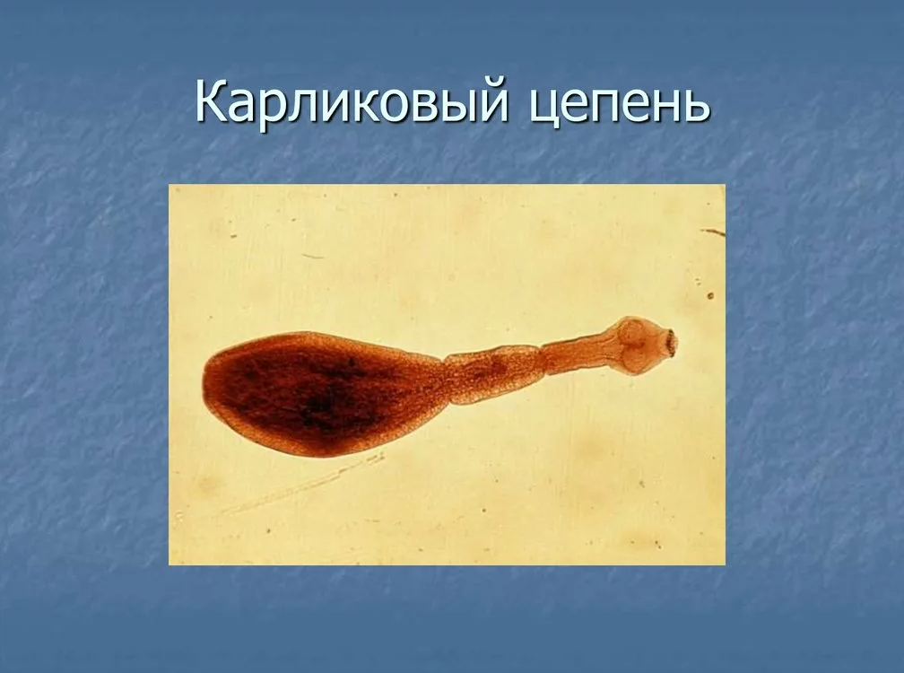
Мытье рук для современного человека не просто признак хорошего воспитания и аккуратности. Эта несложная процедура защищает от опасных заболеваний, ведь как раз через грязные руки микробы-возбудители попадают в наш организм.
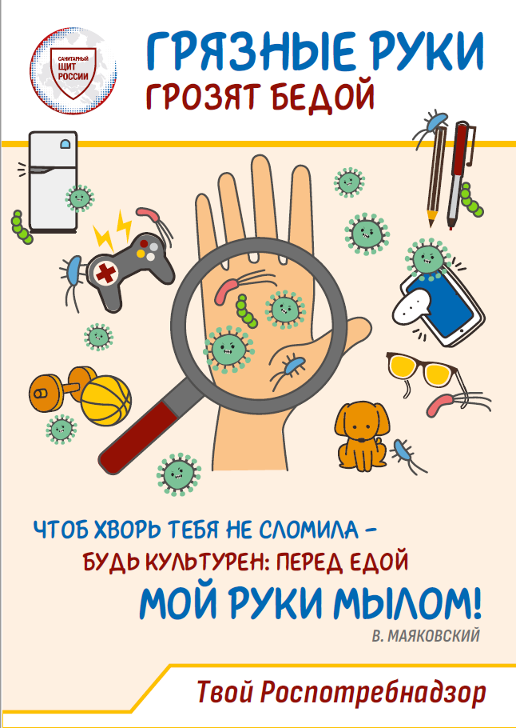

Блок №4. Шифр «Пляшущие человечки»
Ребята, вы же знаете, кто такой Шерлок Холмс? 120 лет назад, в далеком 1903 году английский писатель Артур Конан Дойл написал рассказ «Пляшущие человечки». В этом рассказе Мистер Хилтон Кьюбит нашел записку с изображением пляшущих человечков. Мистер Кьюбит никак не мог понять, что же это значит, а Шерлок Холмс разгадал этот шифр и понял, что записка предназначалась жене мистера Кьюбита.
Вот и у нас сегодня – зашифрованная записка с пляшущими человечками. Но у вас есть шифр от Шерлока Холмса - где каждый человечек соответствует одной букве алфавита.
Давайте мы разделимся на команды (дети делятся на команды по 5-6 человек) и попробуем разгадать шифр, который нам сегодня оставили на столе.
Шифр:
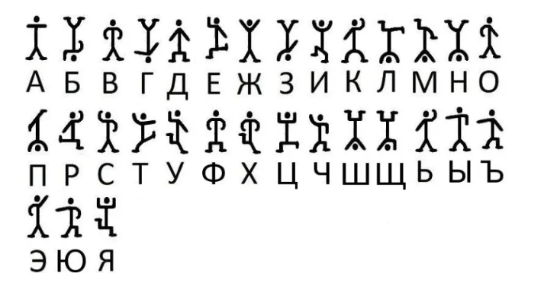
Записка
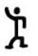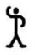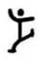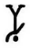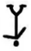
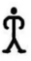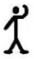
Вы сегодня отлично занимались. На ваших лицах улыбки. Это очень хорошо! Ведь радостное настроение и улыбка тоже помогают нам оставаться здоровыми.

